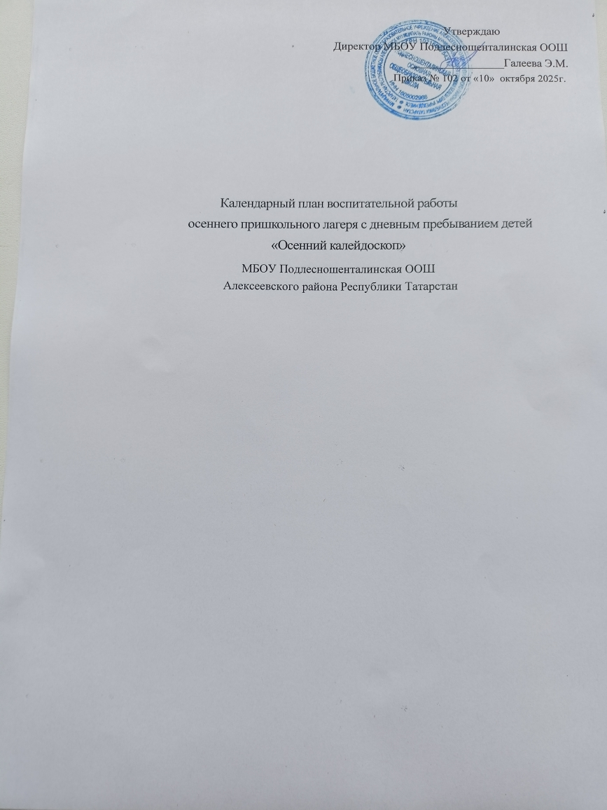
Календарный план воспитательной работы осеннего пришкольного лагеря составлен с целью конкретизации форм, видов воспитательной деятельности и организации единого пространства воспитательной работы детского лагеря.
План разделен на модули, которые отражают направления воспитательной работы детского лагеря в соответствии с Программой воспитания и определяет уровни проведения мероприятий.
2025 год объявлен Президентом РФ Годом 80-летия Победы в Великой Отечественной войне 1941–1945 годов и Годом защитника Отечества.

День | Содержание | Модули
27.10 | Открытие лагеря  -Линейка открытия смены. Подъём (вынос) государственного флага Российской Федерации.  -Организационное мероприятие «Здравствуй, лагерь!»-принятие правил поведения и распределение обязанностей в лагере.  -Операция «Уют» (оформление отрядного уголка»  -Игры на знакомство, представление отрядов. (например, "Снежный ком", "Расскажи о себе").  - Конкурс рисунков «Осенний вернисаж»  - Проведение инструктажей по ТБ. | Модуль. «Будущее России.  Модуль. «Детское самоуправление.  Модуль. «Профилактика и безопасность»
28.10 | -Викторина «По следам советских  мультфильмов»  Отрядные мероприятия. Квест – игра «Загадки осени»  -Мастер класс «Мой любимый персонаж мультфильма.  -Игры на свежем воздухе  -Просмотр фильма | Модуль. «Детское самоуправление.  Модуль «Социальная активность»  Модуль «Спортивно- оздоровительная работа»
29.10 | - Экскурсия в школьную библиотеку  - Соревнования по шахматам  - Занятия по интересам, чтение книг, тихие игры  --Музыкальная шкатулка «Угадай,  - мелодию»  - .Минутка здоровья «Если хочешь быть здоров – закаляйся!». | Модуль «Экскурсии и походы»  Модуль «Дополнительное образование»  Модуль.«Детское самоуправление.  Модуль «Спортивно- оздоровительная работа»
30.10 | - Мероприятие в сельской библиотеке  - Просмотр профилактических видеороликов  - Конкурс «Вопрос-ответ по ПДД»  - Конкурс рисунков по ПДД  - Мастер-класс по изготовлению коллажа «День народного единства» | Модуль «Экскурсии и походы»  Модуль «Социальная  активность»  Модуль «Коллективно-творческое дело (КТД)»
31.10. (чт.) | - Подвижные игры в спортивном зале  - Развлекательно-познавательная программа «Эврика»  - Игровая программа «Каникулы в Простоквашино»  - Конкурс «В гостях у светофора». Вопрос- ответ по ПДД  - Конкурс рисунков «Мой друг - ЗОЖик»!» | Модуль «Спортивно- оздоровительная работа» Модуль «Социальная активность» Модуль. «Детское самоуправление.
1.11. | - Игра Поле чудес «В мире животных»  - Веселые старты. Сказочная спортивная эстафета  - Занятия по интересам  Экран настроения | Модуль «Спортивно- оздоровительная работа» Модуль «Социальная активность»  Модуль «Экскурсии и походы»
3.11. | Квиз «День народного единства»  -Веселые старты «Когда мы едины»  - Концерт «Наши достижения»  - Вручение грамот  - -Спуск (Вынос) государственного флага РФ | Все модули (итоговая рефлексия)

Дополнительные элементы:

- Каждый день: утренняя зарядка, рефлексия в конце дня («Что понравилось?»).

Движение Первых: участие в акциях, создание отрядных проектов.

